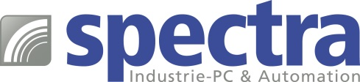

PRESSEMITTEILUNG

NIFE 105: Automatisierungscomputer

Kompakter Allrounder für die Automation
Große Kompatibilität und leichte Integration von Drittanbieter-Software sind bei der Auswahl von PC-basierten Steuerungen wichtige Kriterien. Deshalb ist es nicht verwunderlich, dass die Windows-Umgebung in der Automation einen immer größeren Stellenwert einnimmt. Speziell für kleinere Automatisierungslösungen bringt Spectra den neuen Mini-PC NIFE 105 mit Windows® 10 auf den Markt.
Die meist beengten Verhältnisse direkt an der Maschine sind für den Mini-PC mit den kompakten Maßen von 46,2x100x120 mm kein Problem. Er kann dort direkt auf die Wand geschraubt werden. Auch eine einfache Integration im Schaltschrank ist dank DIN-Schienen Montagemöglichkeit und 24 V-Stromversorgung möglich. Die wichtigsten Anschlüsse sind bedienerfreundlich herausgeführt.
Der kompakte Allrounder NIFE 105 löst klassische Soft-SPS Aufgaben. Er unterstützt den PLCopen Standard, der eine einfache Steuerungsprogrammierung mittels Softlogic Tool Kit ermöglicht. Auch die Funktion einer IoT-Gateway Plattform kann er problemlos übernehmen. Für die Kommunikation stehen zwei Gigabit LAN Ports bereit. Zwei mPCIe Sockel erlauben die Erweiterung um WLAN- oder 3G/LTE-Funktion. Der SIM-Card-Slot ist leicht zugänglich.
Die notwendige Rechenleistung stellt der integrierte Intel® Atom™ X5-E3930 Prozessor zur Verfügung. Dieser neue Prozessor der Apollo Lake Familie hat einen extrem kleinen Leistungsbedarf und eignet sich bestens für lüfterlose Anwendungen.
Spectra liefert den Mini-PC einsatzbereit mit integrierter SSD und vorinstalliertem Windows® 10 Betriebssystem.

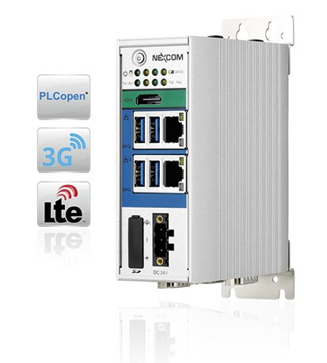
Wörter: 205
Zeichen: 1588 (mit Leerzeichen)
Bild: Spectra_NIFE105_Automatisierungs-PC.jpg

Ansprechpartner PR:
Jacqueline Nedialkov
Tel.: +49 (0) 7121 143 21-32
E-Mail: jn@spectra.de

Ansprechpartner Vertrieb:
Alexander Einzinger
info@spectra-austria.at
Tel. +43 (0) 72 40-201 90

